Група ПК-9-43
Майстер виробничого навчання Іманова Емілія Сафаралі кизи
№  Уроку  Дата | Тема уроку | Завдання | Джерела
№27 | Приготування страв з риби та нерибних продуктів моря.  Приготування риби відварної, риби припущеної, риби фаршированої. | Зміст роботи  1.Приготувати і відпустити одну страву на вибір згідно з інструкційно-технологічних карток:  - риба відварна з гарніром,  - сьомга парова,  - щука фарширована у цілому вигляді,  - риба фарширована порційними шматками.  2. Виконати дослідні завдання у робочому зошиті:  - визначити час приготування страви;  - описати вимоги до якості приготовленої страви;  3.Робота із Збірником рецептур.  Домашне завдання:  1. Оформити дослідні завдання у зошиті та прикріпити фото записів у зошиті  2. Зняти покроковий відео або фото-звіт приготування страви та прикріпити | 1. В. С. Ростовський, Н.В. Дібрівська, В.Ф. Песенко Збірник рецептур. Київ, «Центр учбової літератури» 2010 р.  2. Збірник технологічних карток на страви та кулінарні вироби для закладів ресторанного господарства 2007 р  3.Підручник В.С. Доцяк  Українська кухня

ІНСТРУКЦІЙНО-ТЕХНОЛОГІЧНА КАРТКА
Найменування: «Риба відварна »
Доцяк В.С. «Українська кухня» ст.294
№  з\п | Найменування  продуктів | Вага, г  На 1 порцію |  | Послідовність  операцій | Обладнання,  інвентар, посуд | Технологія приготування
№  з\п | Найменування  продуктів | Брутто | Нетто | Послідовність  операцій | Обладнання,  інвентар, посуд | Технологія приготування
1 | Судак | 145 | 94 | 1.МКО сировини.  2 Нарізання овочів  3.Нарізання риби на кругляки.  4.Варіння риби.  5.Приготування гарніру.  6.Приготування соусу.  7.Оформлення.  8. Відпуск. | Обладнання:  виробничий стіл, ваги, електроплити  Інвентар:  Дошка обробна «РС», ножі «РС», миски різної ємності, сковороди, каструлі, ложка, сотейник.  Посуд:  мілка столова тарілка, соусник, | У риби видаляють плавники. Середнім ножем кухарської трійки роблять глибокий надріз м’якоті біля зябрових кришок з обох боків, перерубують хребет і відокремлюють голову разом з частиною нутрощів Через утворений отвір видаляють залишки нутрощів, плівки і згустки крові. При цьому черевце залишається цілим Рибу промивають, обсушують і нарізують упоперек під прямим кутом на порціонні шматочки-кругляки. Для варіння порціонними шматочками підготовлені кругляки кладуть у глибокі листи або рибні казани в один ряд шкірою догори, заливають гарячою водою, додають необхідну кількість цибулі, коріння і спецій, доводять до кипіння, нагрівання зменшують, знімають з поверхні піну і доводять до готовності при слабкому нагріванні (7-10 хв). Готовність визначають за зовнішнім виглядом . На підігріту тарілку кладуть гарнір, поряд — шматочок вареної риби (шкірою догори).  Гарнір «Овочі припущені». Овочі нарізують кубиками або дольками, цвітну капусту розрізають на кочешки. Припущені окремо з жиром овочі, прогрітий консервований зелений горошок викладають на мілку столову тарілку, при відпуску поливають розтопленим вершковим маслом.  Соус «Білий основний». Гаряче біле борошняне пасерування поступово розводять білим бульйоном,безупинно помішуючи, , щоб не утворилося грудочок. Після цього в соус кладуть нарізану цибулю, петрушку й варять 25—30 хв. при слабкому кипінні, часто помішуючи лопаткою щоб уникнути пригоряння. Готовий соус солять і проціджують.  На підігріту тарілку кладуть гарнір, поряд шматочок вареної риби (шкірою догори). Гарнір поливають розтопленим маслом, рибу —соусом, страву посипають подрібненою зеленню
2 | Морква | 4 | 3
3 | Цибуля ріпчаста | 4 | 3
4 | Петрушка (корінь) | 3 | 2
 | Маса вареної риби | - | 75
 | Гарнір: «Овочі припущені» | - | 150
5 | Морква | 75,6 | 60
6 | Гарбуз | 61 | 43
7 | Горошок зелений консервований | 37 | 24
8 | Капуста цвітна | 75,6 | 40
9 | Маргарин столовий | 12 | 12
10 | Вершкове масло | 12 | 12
11 | Сіль | 2,4 | 2,4
 | Соус: «Білий основний» | - | 50
12 | М’ясний бульйон | - | 55
13 | Маргарин столовий | 2,5 | 2,5
14 | Борошно пшеничне | 2,5 | 2,5
15 | Цибуля ріпчаста | 2,3 | 2
16 | Петрушка (корінь) | 1,5 | 1,5
 | Вихід | - | 275

КАРТА КОНТРОЛЯ

ЩО ПЕРЕВІРИТИ? | МАЛЮНОК | ВИМОГИ ДО ЯКОСТІ
Зовнішній вигляд | 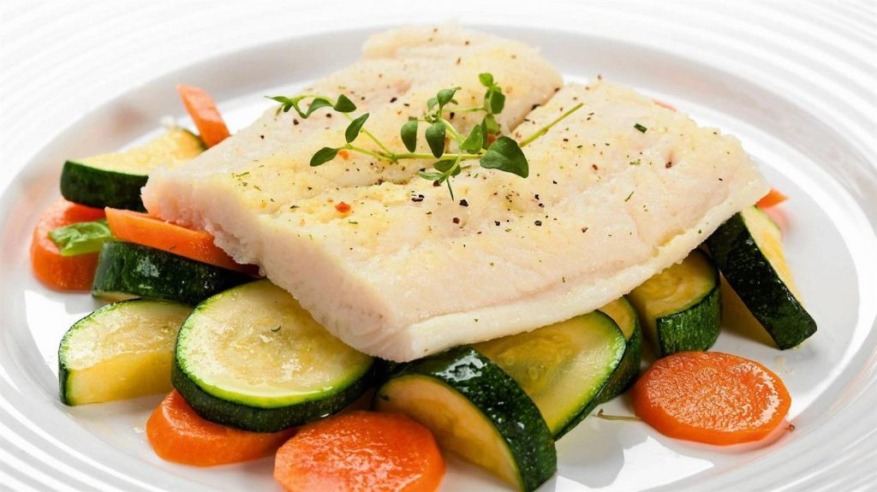 | Варена риба у вигляді порціонних шматочків, викладена шкірою догори, зберігає свою форму, повністю проварена, полита соусом. Гарнір укладений акуратно збоку, политий розтопленим маслом.
Смак і запах |  | Властиві цьому виду риби у поєднанні зі спеціями і соусом
Колір |  | На розрізі білий або світло-сірий
Консистенція |  | М’яка.

ІНСТРУКЦІЙНО-ТЕХНОЛОГІЧНА КАРТКА
Найменування: « Сьомга парова »
по Збірнику рецептур Готцев А.А., 2011

№  з\п | Найменування  продуктів | Вага, г  На 1 порцію |  | Послідовність  операцій | Обладнання,  інвентар, посуд | Технологія приготування
№  з\п | Найменування  продуктів | Брутто | Нетто | Послідовність  операцій | Обладнання,  інвентар, посуд | Технологія приготування
1 | Сьомга свіжа (філе з шкірою ) | 180 | 180 | 1.МКО риби, та овочів.  2.Нарізання риби на порційні шматки.  3.Приготування н/ф.  4.Нарізання овочів.  5,Декорування риби овочами.  6. Варка на пару.  7.Відпуск. | Обладнання:  виробничий стіл, ваги, пароконвектомат.  Інвентар:  Дошка обробна «РС», ножі «РС», миски різної ємності, гастроємність.  Посуд:  мілка столова тарілка. | Рибу розбирають на філе з шкірою без кісток методом пластування, потім нарізують на порціонні шматки, Цибулю нарізають тонкими кільцями та викладають на гастроємність . Зверху кладуть шматочок сьомги, солимо, перчимо. Рибу зверху декоруємо шматочком лимона, помідора, кільцем маслини, морквою нарізаною на корейській терці. Варим на пару в пароконвектоматі 12 хвилин при 90C
2 | Сіль | 1 | 1
3 | Перець чорний молотий | 1 | 1
4 | Лимон | 5,6 | 5
5 | Томати | 5,9 | 5
6 | Морква | 6,7 | 5
7 | Маслини без кісточок | 4 | 4
8 | Цибуля ріпчаста | 12 | 10
 | Вихід | - | 179

КАРТА КОНТРОЛЯ

ЩО ПЕРЕВІРИТИ? | МАЛЮНОК | ВИМОГИ ДО ЯКОСТІ
Зовнішній вигляд | 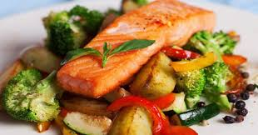 | Риба у вигляді порціонних шматочків, зберегла свою форму.
Смак і запах |  | Властиві цьому виду риби у поєднанні із овочами.
Колір |  | Властивий даній рибі.
Консистенція |  | М’яка.

ІНСТРУКЦІЙНО-ТЕХНОЛОГІЧНА КАРТКА
Найменування «Щука фарширована у цілому вигляді »
Доцяк В.С. «Українська кухня» ст. 296
№  з\п | Найменування  продуктів | Вага, г  На 1 порцію |  | Послідовність  операцій | Обладнання,  інвентар, посуд | Технологія приготування
№  з\п | Найменування  продуктів | Брутто | Нетто | Послідовність  операцій | Обладнання,  інвентар, посуд | Технологія приготування
1 | Щука | 159 | 73 | 1.МКО сировини  2 Кулінарна обробка риби.  3 Приготування начинки.  4 Фарширування риби начинкою.  5.Припускання риби.  6.Приготування соусу.  7.Приготування гарніру  8.Оформлення.  9.Відпуск. | Обладнання:  Виробничий стіл. ваги, електро м’ясорубка, електроплита  Інвентар:  Дошка обробна «РС», ножі «РС», миски різної ємності, каструля, казан, сковорода.  Посуд: мілка столова тарілка | Щуку, призначену для фарширування цілою, обережно обчищають від луски, відрізують плавники, промивають, обсушують, підрізують шкіру навколо голови, відгинають і обережно знімають її з тушки панчохою.. Шкіру промивають і обсушують. Рибу розбирають на чисте філе. М’якоть вживають для приготування начинки, якою щільно наповнюють шкіру, надаючи їй форму риби. Біля хвоста роблять кілька проколів, щоб видалити повітря. До тушки прикладають голову або пришивають її.  Приготування начинки. М’якоть риби нарізують на шматочки, додають пшеничний хліб без скоринки, замочений у молоці або воді, і пропускають через м’ясорубку. До маси додають пасеровану ріпчасту цибулю, часник, сіль, мелений перець, маргарин і все це ще раз пропускають через м’ясорубку, вводять сирі яйця, ретельно перемішують і вибивають.  Рибу наповнюють фаршем, загортають у марлю або пергамент, перев’язують шпагатом та укладають на решітку рибного казана спинкою догори. Рибу заливають водою на третину об’єму, додають петрушку, селеру, ріпчасту цибулю, сіль. Припускають рибу під закритою кришкою при слабкому кипінні 30-50 хв залежно від величини риби. За 5-10 хв до готовності додають перець чорний і лавровий лист.  Для соусу сметанного натурального борошно злегка пасерують без масла, щоб воно не змінило кольору, охолоджують, додають масло, перемішують. Сметану доводять до кипіння, додають підготовлену борошняну пасеровку з маслом, перемішують, доводять до кипіння, заправляють сіллю, перцем, варять 3-5 хв, проціджують і знову доводять до кипіння.  Для гарніру: Очищену картоплю закладають в киплячу підсолену воду і варять до готовності, відвар зливають, картоплю обсушують. Протирають через машину, температура картоплі повинна бути не нижче 80ͦ С. В гарячу протерту картоплю додають гаряче кип’ячене молоко в 2-3 прийоми і розтоплене вершкове масло. Збивають до отримання пишної маси.  Перед подаванням на підігріте блюдо(тарілку) кладуть гарнір, поряд порціонний шматочок риби. Гарнір поливають розтопленим маслом, а рибу — соусом сметанним. Страву прикрашають зеленню.
2 | або судак | 143 | 73
 | Для фаршу
3 | Хліб пшеничний | 16 | 14
4 | Вода | 15 | 15
5 | Цибуля ріпчаста | 36 | 30
6 | Маргарин столовий | 8 | 7
7 | Яйця | 1/10 | 4
8 | Часник | 1 | 0,8
 | Маса напівфабрикату | - | 125
9 | Петрушка (корінь) | 4 | 3
 | Маса припущенної риби | - | 100
 | Гарнір: «Картопляне пюре» | - | 150
10 | Картопля | 184 | 138
11 | Молоко | 25 | 25
12 | Масло вершкове | 3 | 3
 | Соус | - | 75
13 | Сметана | 75 | 75
14 | Масло вершкове | 3,7 | 3,7
15 | Борошно пшеничне | 3,7 | 3,7
 | Вихід | - | 325
КАРТА КОНТРОЛЯ

ЩО ПЕРЕВІРИТИ? | МАЛЮНОК | ВИМОГИ ДО ЯКОСТІ
Зовнішній вигляд | 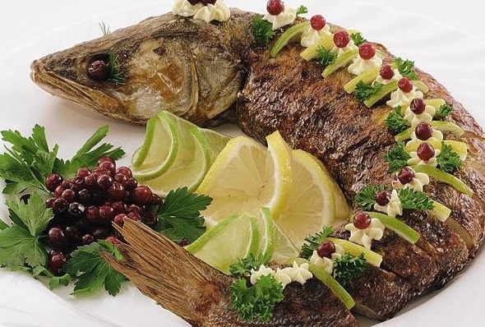 | Ціла тушка добре зберігає свою форму. На поверхні риби допускаються згустки зсілих білків тому для поліпшення зовнішнього вигляду рибу поливають соусом, Гарнір поливають маслом, посипають зеленню.
Смак і запах |  | Властиві цьому виду риби у поєднанні зі спеціями і соусом
Колір |  | На розрізі білий або світло-сірий
Консистенція |  | М’яка.

ІНСТРУКЦІЙНО-ТЕХНОЛОГІЧНА КАРТКА
Найменування «Риба фарширована порційними шматками»
Доцяк В.С. «Українська кухня» ст. 297
№  з\п | Найменування  продуктів | Вага, г  На 1 порцію |  | Послідовність  операцій | Обладнання,  інвентар, посуд | Технологія приготування
№  з\п | Найменування  продуктів | Брутто | Нетто | Послідовність  операцій | Обладнання,  інвентар, посуд | Технологія приготування
1 | Короп | 171 | 108 | 1.МКО сировини  2 Кулінарна обробка риби.  3.Приготування начинки.  4 Фарширування риби начинкою.  5.Припускання риби.  6.Приготування соусу.  7.Приготування гарніру.  8.Оформлення.  9.Відпуск. | Обладнання:  Виробничий стіл. ваги, електро м’ясорубка, електроплита.  Інвентар:  Дошка обробна «РС»,«ОС», ножі «РС»,«ОС» миски різної ємності, каструлі, сковорода, копистка.  Посуд: мілка столова тарілка | Для фарширування порціонними шматочками коропа, с обробляють і нарізують на порціонні шматочки-кругляки. З кожного шматочка обережно відокремлюють м’якоть разом з кістками, щоб не пошкодити шкіру. Біля шкіри залишають тонкий шар м’якоті 0,5 см. З м’якоті готують начинку (як для фарширування щуки), якою наповнюють кожний порціонний шматочок. Товщина кругляків повинна бути не більше ніж 5 см.  Приготування начинки. М’якоть риби нарізують на шматочки, додають пшеничний хліб без скоринки, замочений у молоці або воді, і пропускають через м’ясорубку. До маси додають пасеровану ріпчасту цибулю, часник, сіль, мелений перець, маргарин і все це ше раз пропускають через м’ясорубку, вводять сирі яйця, ретельно перемішують і вибивають.  Підготовлену рибу укладають на решітку рибного казана, заливають гарячим бульйоном або водою так, щоб вона була покрита на третину об’єму, додають перець чорний горошком, сіль, посуд закривають кришкою і припускають при слабкому кипінні 10-15 хв.  Гарнір «Овочі припущені». Овочі нарізують кубиками або дольками, цвітну капусту розрізають на кочешки. Припущені окремо з жиром овочі, прогрітий консервований зелений горошок викладають на мілку столову тарілку, при відпуску поливають розтопленим вершковим маслом.  Для соусу сметанного натурального борошно злегка пасерують без масла, щоб воно не змінило кольору, охолоджують, додають масло, перемішують. Сметану доводять до кипіння, додають підготовлену борошняну пасеровку з маслом, перемішують, доводять до кипіння, заправляють сіллю, перцем, варять 3-5 хв, проціджують і знову доводять до кипіння  Подають припущену фаршировану рибу з овочами припущеними, поливають соусом сметанним
2 | або тріска | 124 | 108
 | Для фаршу:
3 | Хліб пшеничний | 6 | 4
4 | Вода | 5 | 5
5 | Цибуля ріпчаста | 12 | 10
6 | Маргарин столовий | 3 | 3
7 | Яйця | 1/10 | 4
8 | Часник | 0,3 | 0,2
9 | Сіль | 2,7 | 2,7
10 | Перець чорний мелений | 0,01 | 0,01
11 | Лавровий лист | 0,01 | 0,01
 | Маса напівфабрикату | - | 125
 | Маса припущеної риби | - | 100
 | Гарнір: «Овочі припущені» | - | 150
12 | Морква | 75,6 | 60
13 | Гарбуз | 61 | 43
14 | Горошок зелений консервований | 37 | 24
15 | Капуста цвітна | 75,6 | 40
16 | Маргарин столовий | 12 | 12
17 | Вершкове масло | 12 | 12
18 | Сіль | 2,4 | 2,4
 | Соус «Сметанний» | - | 75
19 | Сметана | 75 | 75
20 | Масло вершкове | 3,7 | 3,7
21 | Борошно пшеничне | 3,7 | 3,7
 | Вихід | - | 325

КАРТА КОНТРОЛЯ

ЩО ПЕРЕВІРИТИ? | МАЛЮНОК | ВИМОГИ ДО ЯКОСТІ
Зовнішній вигляд | 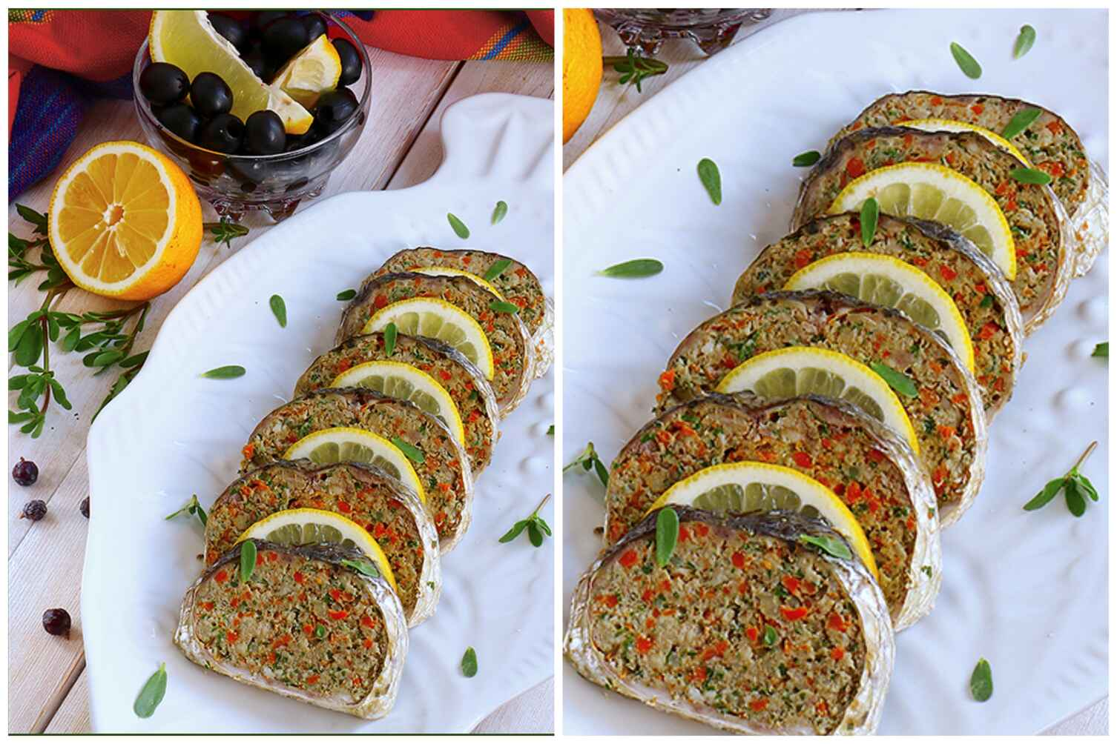 | Риба у вигляді порційних шматочків добре зберігає свою форму. На поверхні риби допускаються згустки зсілих білків тому для поліпшення зовнішнього вигляду рибу поливають соусом, Гарнір поливають маслом.
Смак і запах |  | Властиві цьому виду риби у поєднанні зі спеціями і соусом
Колір |  | На розрізі білий або світло-сірий
Консистенція |  | М’яка

